Районный семинар в СШ имени Абая Жаркаинского района

Акмолинской области

20 ноября 2018 г. на базе СШ имени Абая проведен районный семинар по теме: «Обновление содержания, форм и методов обучения как условия повышения качества образования»

**Цель данного семинара:** раскрыть внутренний потенциал учителей, обмен опытом по планированию уроков по обновленной программе обучения.

Повышение качества образования наша школа видит через повышение качества предметного обучения, социализацию и самоопределение учащихся. Все эти моменты равнозначимы. Сегодня мы убеждены, что качество обучения без социализации личности ученика, без процесса его самоопределения не даст ожидаемого результата - выпускника, который не только бы знал, но и умел применять свои знания, был способен к преобразовательной деятельности, был бы успешен в духовно - практической жизнедеятельности в современных условиях.

Чтобы предметное обучение стало качественным на наш взгляд  необходимо изменить содержание обучения. Нужно учить учиться.

Школьную жизнь мы организуем так, чтобы в одном потоке можно было объединить самых разных детей, слабых и сильных, детей с какими либо нарушениями в развитии, с разным уровнем мотивации. Школьное пространство должно быть комфортно для любого ребенка и задача школы - создать фон для его саморазвития.

Педагоги систематически совершенствуют свое мастерство, чувствуя ответственность и понимание задач, поставленных перед современной школой.

Остро встает вопрос оценки качества образования. Качество образования — это востребованность полученных знаний в конкретных условиях и местах их применения для достижения конкретной цели и повышения качества жизни выпускника.

**Основной целью** семинара послужило представление опыта работы учителей математики, казахского языка и литературы, русского языка и литературы, истории.

Программа семинара предусматривала: Открытый урок на тему: «Вычитание обыкновенной дроби из натурального числа» - 5 класс, учитель высшей категории Мукушева Д.Е. Открытый урок на тему: «Деление рациональных чисел»-6 класс, учитель второй категории Люц Я.А.

В конце уроков присутствующие учителя математики  провели анализ открытых  уроков отметив, что ведущей целью школьного математического образования является интеллектуальное развитие и формирование качеств мышления учащихся, необходимых для полноценной жизни в обществе. Каждый школьник в процессе обучения должен иметь возможность получить качественную подготовку к выпускным экзаменам, освоить тот объем знаний, умений и навыков, который необходим для успешной сдачи ЕНТ.

Открытый урок на тему «Ел жүрегі - Астана» - 6 класс, учитель второй категории Ахметова Ж.Ж. Открытый урок на тему: «Ромео и Джульетта» - 8 класс, учитель первой категории Тулебаева З.К. Открытый урок на тему: «Завоевательные войны Франции в эпоху Наполеона Бонапарта» - 8 класс, учитель первой категории Ахметов С.С.

В процессе обсуждения уроков гости дали высокую оценку тем методам  и образовательным технологиям, которые учителя школы использовали на уроках, обратили внимание на системность  в работе педагогов, хорошую подготовку учащихся.  Было отмечено, что все уроки соответствовали требованиям государственной программы и возрастным особенностям обучающихся.

В работе семинара приняли участие зав.методкабинетом отдела образования Жаркаинского района Жумагулова З.А., методисты районного отдела образования Мажитова К.М., Маржина С.Р. Открывая семинар, Загират Аскаровна подчеркнула: «Непрерывное образование является приоритетным звеном всей системы образования в целом, и каждого ее звена в отдельности».  Она остановилась на изменениях парадигмы оценки качества образования в условиях современной информационной среды, на роли  и месте школьного учителя в новых условиях, уровне его профессиональной компетентности.

В работе семинара приняли участие 41 учителей района из 16 школ района. Участники семинара поблагодарили учителей СШ имени Абая за возможность использовать их опыт в своей работе.

Семинар вписал еще одну примечательную  строку в летопись формирования учителя новой формации района.  Постоянный поиск нового, свежего стиля преподавания и общение с учениками, желание поделиться этим со своими коллегами – отличительная черта творчески работающего учителя. Важно, безусловно, при этом, чтобы чётко была видна система в работе. Тогда опыт работы будет представлять интерес. И совершенно очевидно, что, только внедряя в учебный процесс современные педагогические технологии, широко применяя различные формы деятельности, совершенствуя свой научно-методический уровень и распространяя свой педагогический опыт, учитель может достичь творческого мастерства.

Зам.директора по УВР Хасенова А.Н.

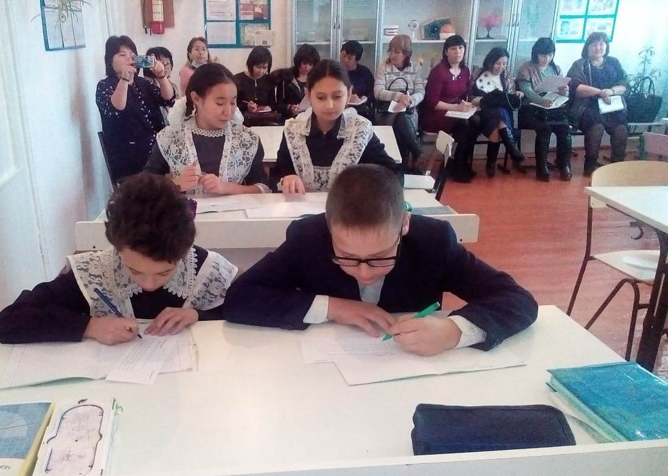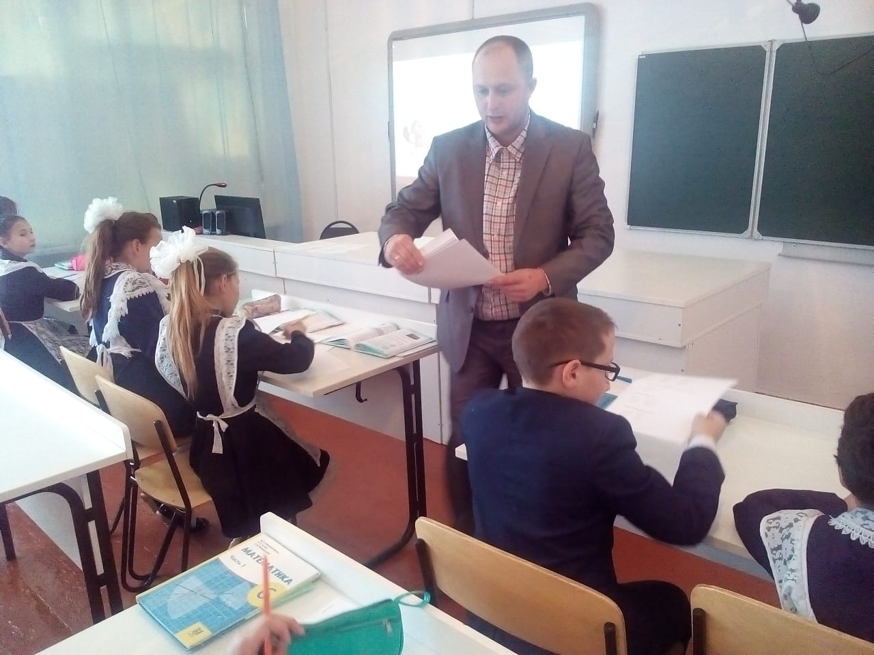

Урок учителя математики Люц Я.А.

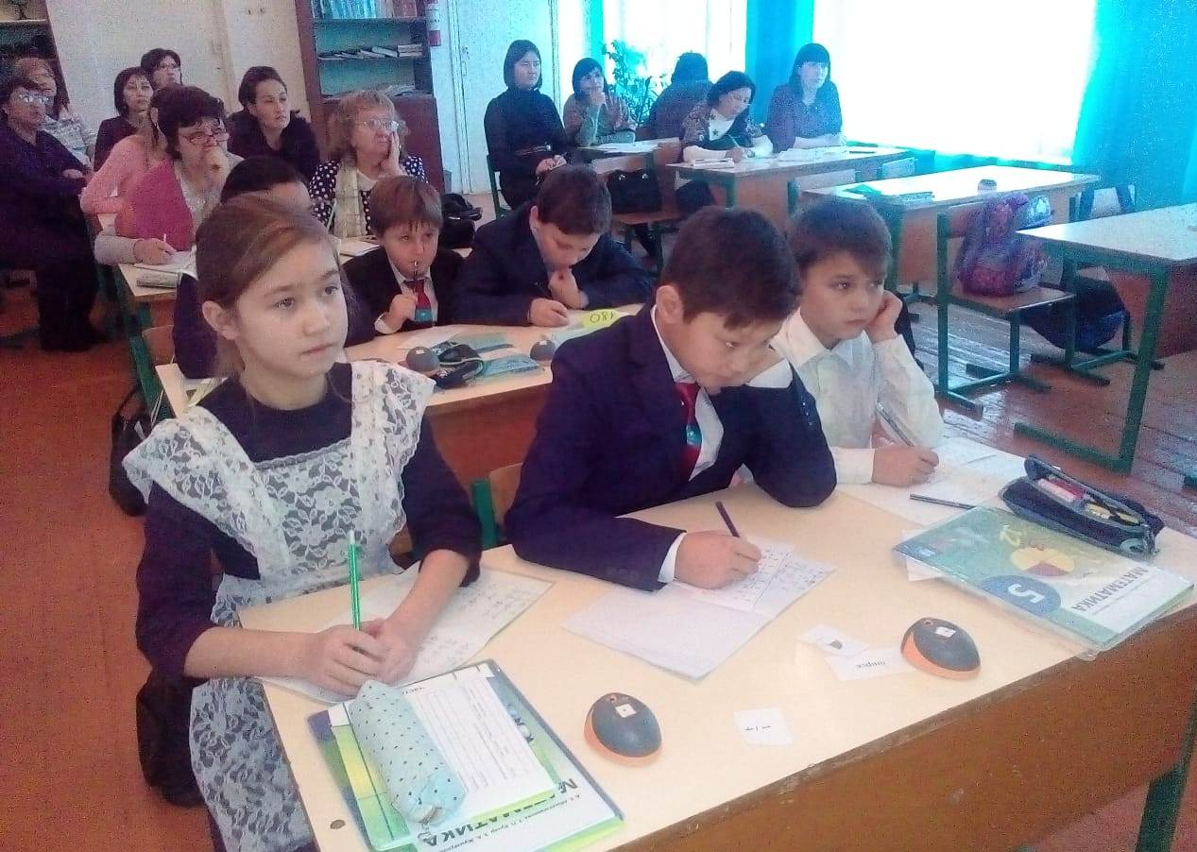

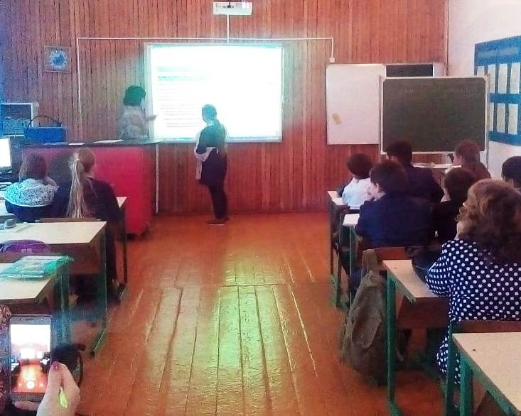

Урок учителя математики и физики Мукушевой Д.Е.

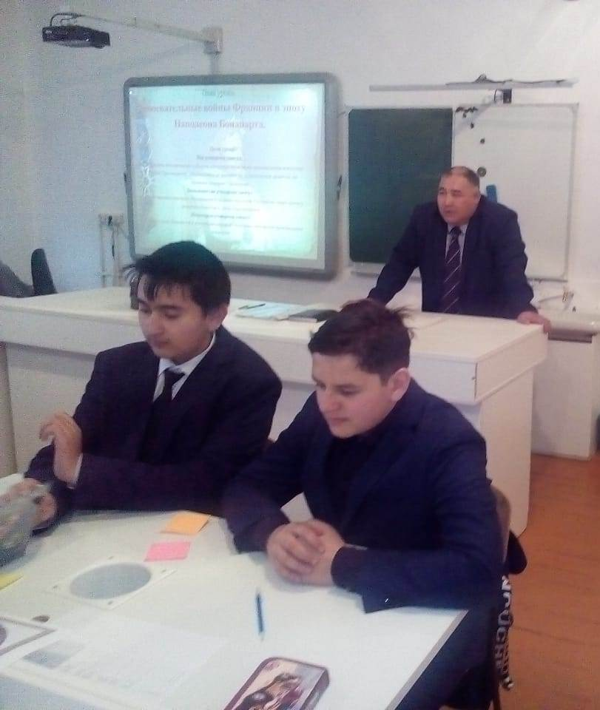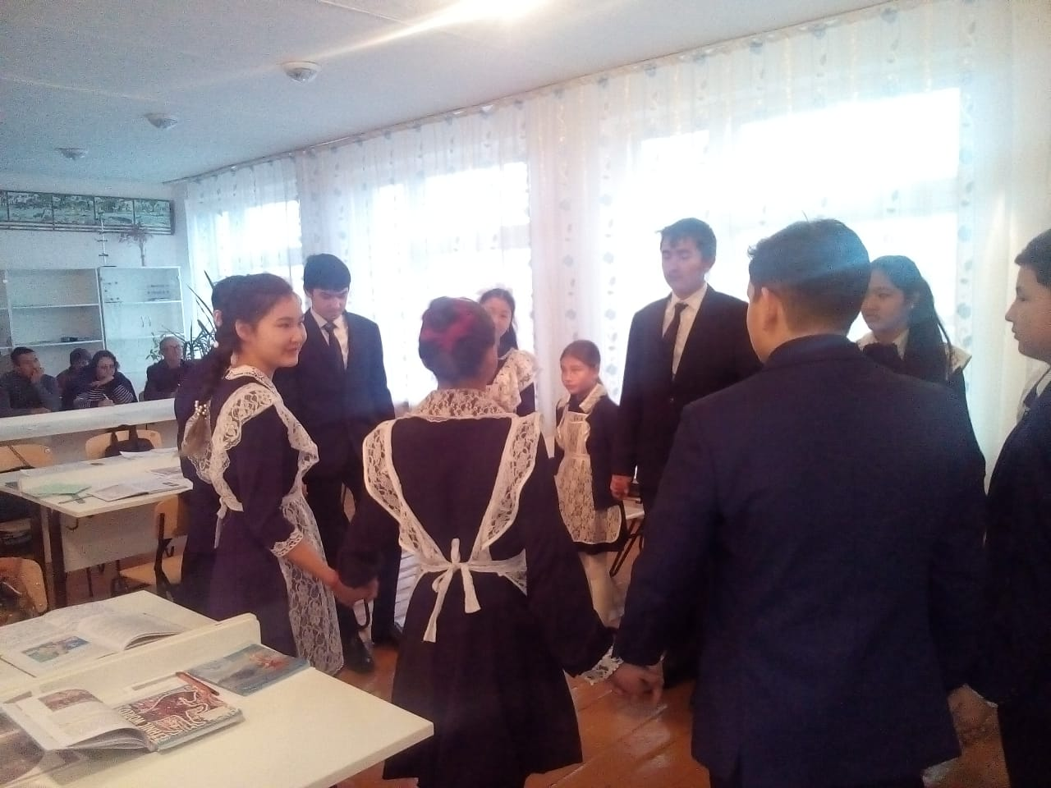

Урок учителя истории Ахметова С.С.

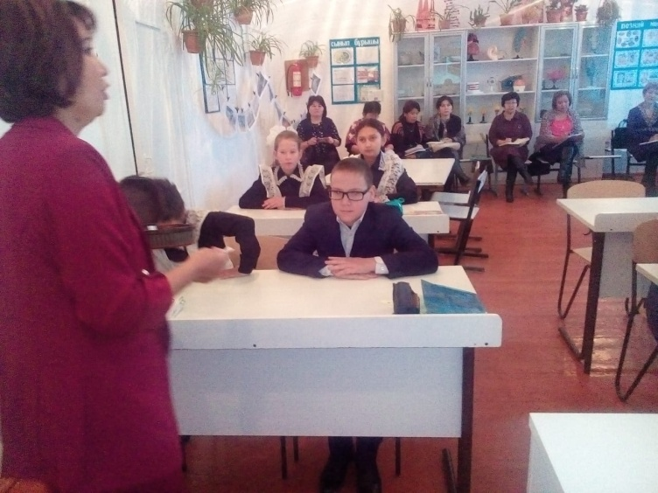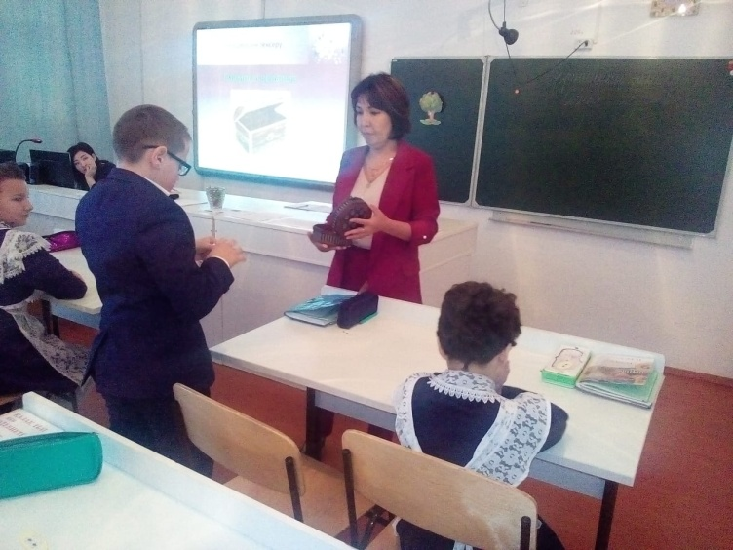

Урок учителя казахского языка и литературы Ахметовой Ж.Ж.

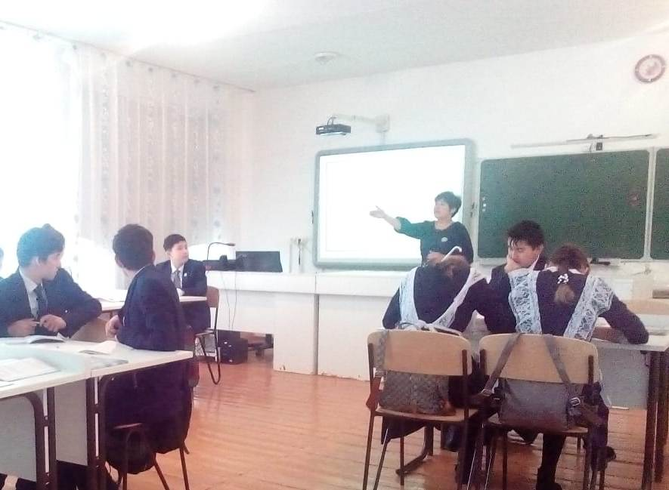

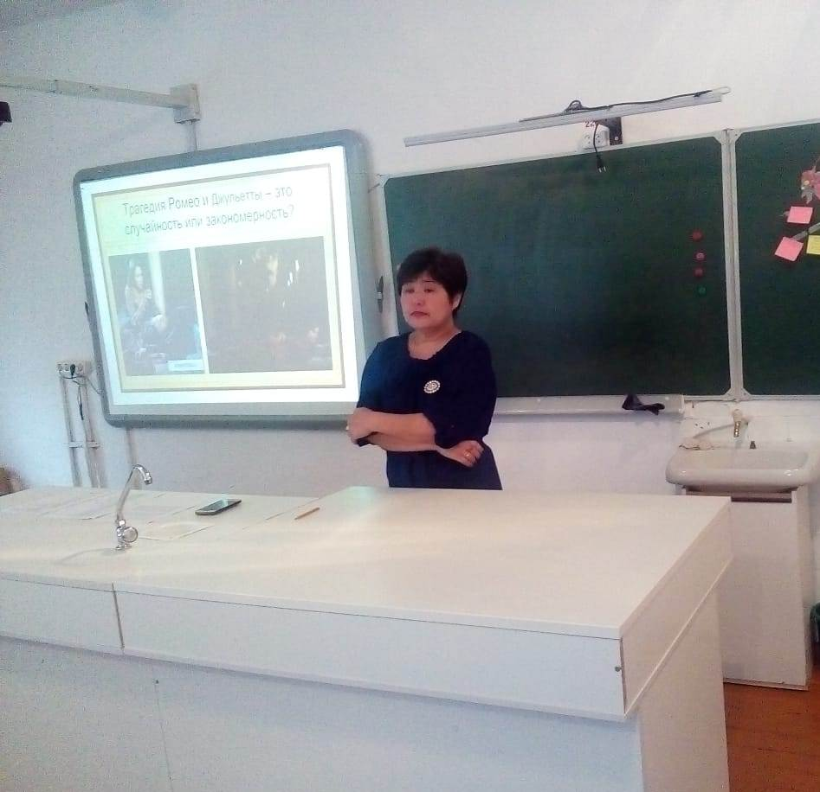

Урок учителя русского языка и литературы Тулебаевой З.К.